СУМСЬКА МІСЬКА РАДА
СУМСЬКА ПОЧАТКОВА ШКОЛА № 32 СУМСЬКОЇ МІСЬКОЇ РАДИ
(СПШ № 32 СМР)
40004, м. Суми, вул. Холодногірська, 47, тел. (0542) 77- 04-85
е-mail: nvk.vesnjanka@meta.ua
Код ЄДРПОУ 31548429

03.07.2023 № 01-22/155 на № ___ від ___ ________ 2023
Управління освіти і науки
Сумської міської ради
Відділ з питань енергозбереження
та експлуатації будівель

Назва ресурсу | червень  2022 року | червень  2023 року | Затверджені обсяги споживання на червень 2023 року | Причина перевитрати/економії порівняно з попереднім роком | Причина перевитрати/економії порівняно з затвердженими обсягами споживання
Теплова енергія | 0 Гкал | 0 Гкал | 0,00 Гкал
Електрична енергія | 253 кВт | 557 кВт | 1918 кВт |  | В зв’язку з введенням військового стану заклад працює в режимі змішаного навчання, харчоблок не працює.
Холодне водопостачання | - м³ | 138 м³ | 102 м³ | 2022 рік лічильники на повірці | При мінімальній витраті холодного водопостачання не вистачає наданих лімітів
Гаряче водопостачання | - м³ | 11 м³ | 15м³ |  | Гаряче водопостачання було вимкнено, щоб не перевищити надані ліміти

В.о. директор Оксана КАРПЕНКО

Виконала: Ткаченко Т.М. 0993580444
Аналіз енергоспоживання за ІІ квартал 2023 року
 | ІІ квартал  2022 рік | ІІ квартал  2023 рік | економія(+)/  перевитрати(-) | причини економії(+)/  перевитрати(-)
електроенергія, кВт/год | 1578 | 2334 | -756 | В зв’язку з введенням військового стану заклад в ІІ кварталі 2022 року працював в режимі чергування
холодна вода, м³ | 85 | 429 | -344
гаряча вода, м³ | 0 | 23 | -23
теплова енергія, Гкал | 0 | 9,06 | - 9,06

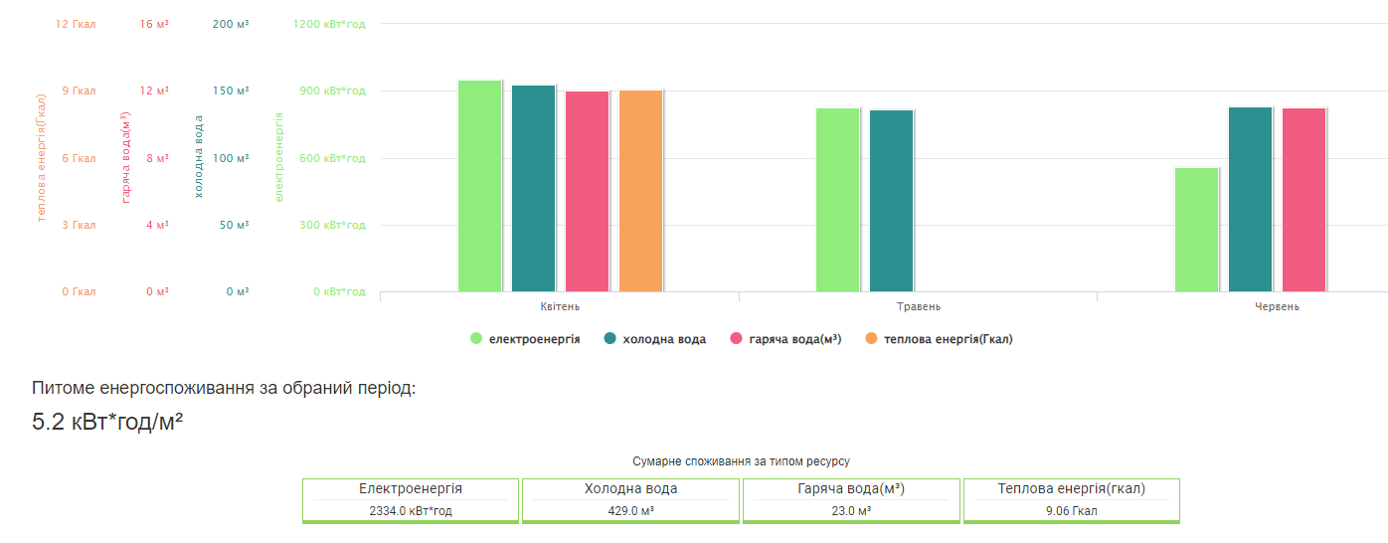
ІІ квартал 2023 року

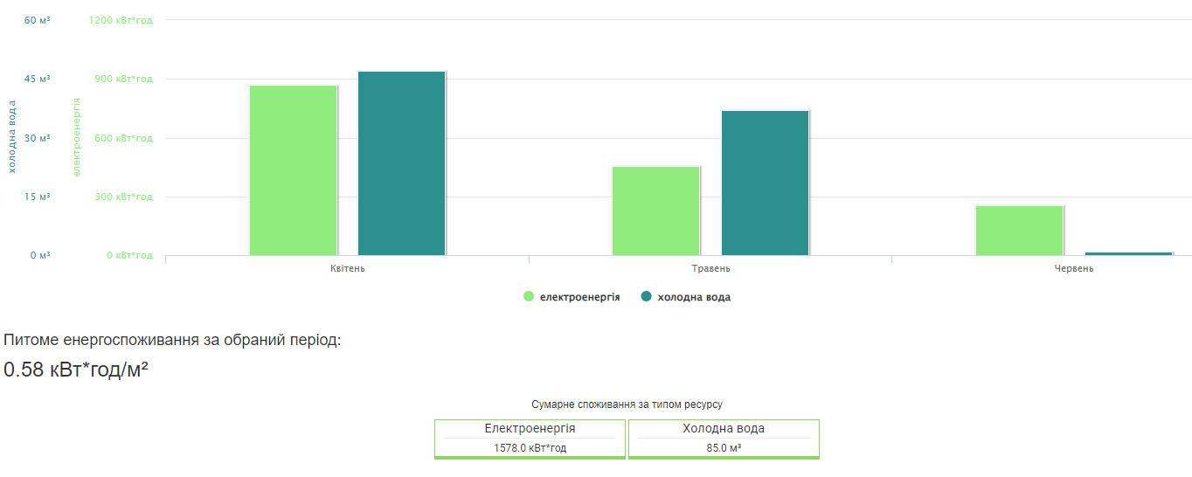
ІІ квартал 2022 року

В.о. директора Оксана КАРПЕНКО

Виконала: Ткаченко Т.М. 0993580444

